
INFORME TÉCNICO DE FISCALIZACIÓN AMBIENTAL

TALLER LA PALOMA (LAVADO DE REDES)

DFZ-2019-35-XI-RCA

MAYO 2019

 | Nombre | Firma
Aprobado | Oscar Leal S.
Elaborado | Claudio Coñecar A.

INDICE

1 RESUMEN 2
2 IDENTIFICACIÓN DE LA UNIDAD FISCALIZABLE 3
2.1 Antecedentes Generales 3
3 INSTRUMENTOS DE CARÁCTER AMBIENTAL FISCALIZADOS 4
4 Revisión Documental 4
4.1 Documentos Revisados 4
5 HECHOS CONSTATADOS. 5
6 CONCLUSIONES 9
7 ANEXOS 9

- RESUMEN

El presente documento da cuenta de los resultados de la actividad de fiscalización ambiental programada por la SMA Región de Aysén, al Taller de lavado de redes La Paloma, cuyo propietario es Servicios Acuícolas y de redes La Paloma Ltda. Se concurre con fecha 06 de agosto de 2019 a inspeccionar las instalaciones del taller, ubicadas en el Km 5 Camino a Lago Riesco, comuna de Aysén, encontrándose la empresa con sus portones cerrados y con candado, en aparente estado de abandono, no fue posible hacer ingreso a las instalaciones, se levantó Acta de Inspección y registro fotográfico (Anexo 1).

Mediante Ord. AYS N° 093 de fecha 13 de agosto de 2019 (Anexo 2), la SMA Región de Aysén solicita a representante legal de la empresa Don Walter Gillibrand Vargas informar el estado de operación de la empresa y si se mantiene vigente el instrumento ambiental RCA N°010/2003.

Con fecha 21 de agosto de 2019 y mediante correo electrónico (Anexo 3) Don Walter Gillibrand informa a la SMA que la empresa de servicios acuícolas y de redes la Paloma Ltda. dejó de operar su Taller de Redes en Puerto Aysen en noviembre del año 2017, cerrando sus puertas y terminando toda operación e iniciando los trámites para la liquidación voluntaria de la empresa. Adjunta Resolución Judicial (anexo 3)

Al respecto el juzgado Juzgado de letras y Garantía de Puerto Aysén con fecha 05 de febrero de 2018, declaró la Liquidación Voluntaria de la Sociedad Servicios Acuícolas y de redes La Paloma Ltda, RUT N° 77.768.940-1.

- IDENTIFICACIÓN DE LA UNIDAD FISCALIZABLE

Antecedentes Generales

Identificación de la Unidad Fiscalizable:  Taller la Paloma | Estado operacional de la Unidad Fiscalizable:  Sin operación
Región:  XI Región de Aysén | Ubicación específica de la unidad fiscalizable: Km 5 camino a lago Riesco, comuna de Aysén, Ciudad de Pto. Aysén (Ver Figura 2)
Provincia:
Aysén
Comuna:
Aysén
Titular(es) de la unidad fiscalizable:  Servicios Acuícolas y de Redes La Paloma Ltda. | RUT o RUN:  77.768.940-1
Domicilio titular(es):  KM 6 camino a Lago Riesco, Comuna de Aysén, XI Región de Aysén | Correo electrónico:  wgillibrand@gillibrandservicios.cl
Teléfono:
+56 67 336006
Identificación representante(s) legal(es):  Walter Gillibrand Vargas | RUT o RUN:  10.039.798-6
Domicilio representante(s) legal(es):  Teniente Merino 724, Puerto Aysén | Correo electrónico:  wgillibrand@gillibrandservicios.cl
Teléfono:
+56 67 336006

- INSTRUMENTOS DE CARÁCTER AMBIENTAL FISCALIZADOS

Identificación de Instrumentos de Carácter Ambiental fiscalizados.

N° | Tipo de instrumento | N°/  Descripción | Fecha | Comisión/ Institución | Título | Comentarios
1 | RCA | 10/2003 | 09 de enero del 2003 | Comisión Regional del Medio Ambiente | “Taller de lavado de redes La Paloma” | S/C

- Revisión Documental

Documentos Revisados

ID | Nombre del documento revisado | Origen/ Fuente del documento | Organismo encomendado | Observaciones
1 | Resolución de Liquidación Juzgado de letras y Gar. De Pto. Aysén C-54-2018 | Respuesta a requerimiento efectuado por la SMA mediante Ord. AYS N° 093/2019. Documento adjunto a correo electrónico enviado por Don Walter Gillibrand | - | Correo electrónico ingresado a la SMA Región de Aysén con fecha 21 de agosto 2019

HECHOS CONSTATADOS.

Número de hecho constatado: 1 | Estación N°: No aplica
Exigencia (s):
RCA N°010/2003 Taller de lavado de redes La Paloma

Hecho (s):
Al momento de la fiscalización efectuada el 06 de agosto de 2019, el portón de acceso está cerrado con candado y cadena que impiden su acceso (Fotografía N°1), al interior de las instalaciones no se observa movimiento de personal ni se escuchan voces o ruidos que permitan suponer la presencia de actividades productivas, algunas ventanas se aprecian con vidrios quebrados aparentando estado de abandono (Fotografía N°2). Ante la ausencia de un acceso autorizado no fue posible ingresar a las instalaciones.

Registros
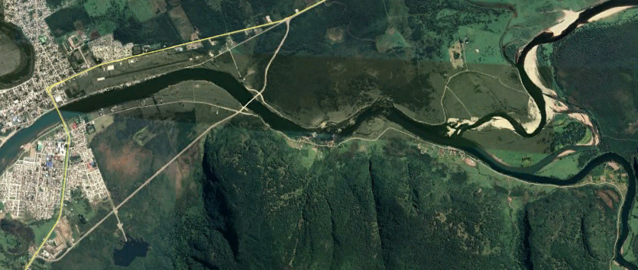
Rio Blanco
Rio Aysén
Taller lavado de Redes La Paloma
Puerto Aysen
Figura 2 | Fecha: 21-08-2019
Descripción del medio de prueba:
Imagen del Taller de redes la paloma ubicado a 5 Km aproximadamente de Pto. Aysén camino a Lago Riesco en sentido este. Imagen obtenida de Google Earth.

Registros
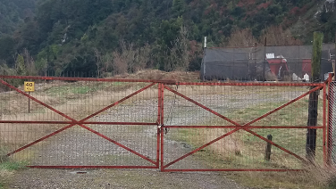 |  | 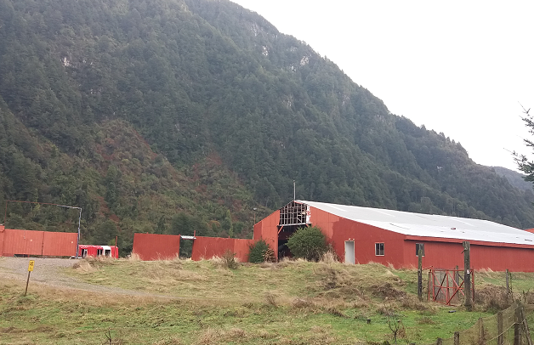
Fotografía 1. | Fecha: 06-08-2019 | Fotografía 2. | Fecha: 06-08-2019
Descripción del medio de prueba: Portón de acceso a empresa de lavado de redes La Paloma, cerrado con cadena y candado. No existe movimiento al interior de la planta, no existe personal a cargo. |  | Descripción del medio de prueba: Empresa sin operación en aparente estado de abandono

Número de hecho constatado: 2 | Estación N°: No aplica
Exigencia (s):
Ord. AYS N°093/13.08.2019 Solicita Información a Servicios Acuícolas Redes La Paloma
Se solicita a representante de la empresa Don Walter Gillibrand informar el estado de operación de la empresa, adjuntando la documentación necesaria como medio de verificación, otorgándosele 5 días hábiles como plazo para entregar lo requerido a la SMA Oficina Regional de Aysén.

Hecho (s):
El representante de la empresa Don Walter Gillibrand, mediante correo electrónico de fecha 21 de agosto de 2019 (Anexo 3), informa que la empresa de servicios acuícolas y de redes la Paloma Ltda. dejo de operar su Taller de Redes en Puerto Aysen en noviembre del año 2017, cerrando sus puertas y terminando toda operación e iniciando los trámites para la liquidación voluntaria de la empresa, adjuntando Resolución Judicial, la cual en su numeral 1 señala “Se declara la liquidación voluntaria de la Sociedad Servicios Acuícolas y de Redes La Paloma Limitada, RUT N° 77.768.940-1, sociedad de giro de su denominación, representada por Claudia Roxana Rojas Cárdenas, factor de comercio, cédula nacional de identidad N°15.955.890-8, todos domiciliados en kilómetro seis camino Lago Riesco, Aysén” y en su numeral II “designa como liquidador titular a don Raúl Andrés Cornejo Mendoza, cédula de identidad N°10.006.116-3….”

En concordancia a lo anterior se tuvo a la vista la página web www.macal.cl en la cual aparece publicado el aviso de remate de la propiedad empresa Lavado de redes la Paloma (Figura 3 y Anexo 4) el que se ejecutaría con fecha 26 de junio de 2019.

Registros
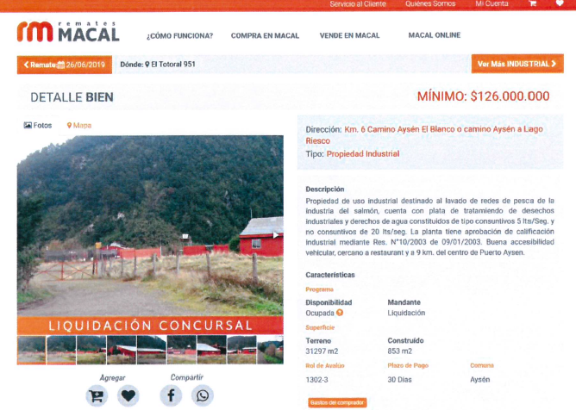
Figura 3. | Fecha: 20-08-2019
Descripción del medio de prueba:
Aviso de remate en página web www.macal.cl correspondiente a la propiedad de lavado de redes la paloma. En la página se informa que el remate se realizaría el 26 de junio 2019.

- CONCLUSIONES

De los resultados de las actividades de fiscalización, asociadas al Instrumento de Carácter Ambiental indicado en el punto 3, se puede indicar que el proyecto “Taller de Redes La Paloma” se encuentra cerrado, sin actividades productivas.

Por lo anterior no se constataron desviaciones a la normativa vigente y aplicable al proyecto.

Dicho resultado no obsta a que en el futuro se realicen nuevos procedimientos de fiscalización ambiental, y no lo exime de ninguna clase de responsabilidad que pudiese contraer por cualquier hallazgo respecto del instrumento que lo regula, que se produzca con anterioridad o simultaneidad a la fecha en que se efectuó la actividad de fiscalización ambiental, y no hubiera sido directamente percibido y/o constatado en la misma por el fiscalizador.

- ANEXOS

N° Anexo | Nombre Anexo
1 | Acta Fiscalización Ambiental SMA de fecha 06 de agosto 2019
2 | Ord. AYS N°093/13.08.2019, SMA requiere información a Empresa Lavado de Redes La Paloma
3 | Correo electrónico Sr. Walter Gillibrand, responde a SMA y adjunta Resolución Judicial
4 | Imagen Página web www.macal.cl detalla remate de propiedad Lavado redes La paloma

